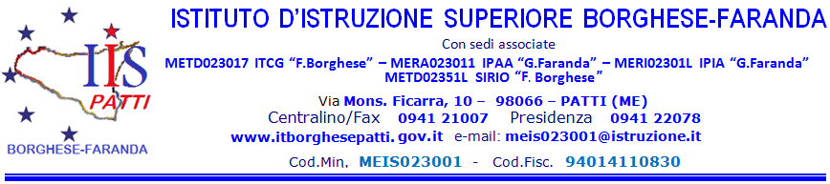

**Orientamento universitario: link informativi offerte didattiche**

**Università degli studi di Messina**

<http://web-old.unime.it/didattica/offerta_didattica/_offerta>

**Università degli studi di Palermo**

<http://offweb.unipa.it/offweb/public/corso/ricercaSemplice.seam>

**Università degli studi di Catania**

<http://www.unict.it/studiaconnoi/>

**Università degli studi di Reggio Calabria**

<https://www.unirc.it/didattica/corsi_laurea.php>

**Università degli studi di Napoli “Federico II”**

<http://www.unina.it/didattica/offerta-didattica/corsi-di-studio?p_p_id=101_INSTANCE_ZkYlLseL78bg&p_p_lifecycle=0&p_p_state=normal&p_p_mode=view&p_p_col_id=column-2&p_p_col_count=1&_101_INSTANCE_ZkYlLseL78bg_struts_action=%2Fasset_publisher%2Fview&_101_INSTANCE_ZkYlLseL78bg_tabId=&tabs1=Triennali>

**Università degli studi di Roma “La Sapienza”**

<http://www.uniroma1.it/didattica/offerta-formativa>

**Università degli studi di Roma “Torvergata”**

<http://web.uniroma2.it/module/name/Content/newlang/italiano/navpath/OFF/section_parent/4430>

**Università degli studi di Roma “Roma Tre”**

<http://portalestudente.uniroma3.it/index.php?p=preiscrizioni>

**Università degli studi “Roma Foro Italico” (specializzazione scienze motorie)**

<http://www.uniroma4.it/?q=node/232>

**Università “Luiss” di Roma**

<http://www.luiss.it/didattica>

**Università degli studi di Urbino “Carlo Bo”**

<https://www.uniurb.it/it/portale/?mist_id=23020&lang=IT&tipo=S1&page=3052>

**Università degli studi di Firenze**

<http://www.unifi.it/vp-8712-corsi-di-laurea.html>

**Università degli studi di Padova**

<http://www.unipd.it/didattica>

**Università degli studi di Bologna**

<http://www.unibo.it/it/didattica/iscrizioni-trasferimenti-e-laurea/corsi-di-laurea-e-laurea-magistrale>

**Università degli studi di Modena**

<http://www.unimore.it/ammissione/offerta2013.html>

**Università degli studi di Trieste**

<https://www2.units.it/immatricolazioni/offertaformativa/>

**Politecnico di Torino**

<https://didattica.polito.it/offerta/>

**Università “Bocconi” di Milano**

<https://www.unibocconi.it/wps/wcm/connect/Bocconi/SitoPubblico_IT/Albero+di+navigazione/Home/Campus+e+Servizi/Servizi/Orientamento+universitario/>

**Università degli studi di Milano Bicocca**

<http://www.unimib.it/go/42205917/Home/Italiano/Offerta-formativa>

Link con indicazione di tutti gli atenei italiani con le facoltà, le sedi, gli indirizzi, i recapiti telefonici e i corsi di laurea attivati

<http://www.cestor.it/atenei/indice.htm>